DOCUMENTAÇÃO EXECUTIVA
GESTÃO DE CRONOGRAMA

OBJETIVO CENTRAL: Consolidar e organizar o acompanhamento das atividades, sprints e entregas do setor de Tecnologia da Innovatis, oferecendo uma visão gerencial do andamento das iniciativas, responsáveis, prioridades e evolução dos trabalhos.
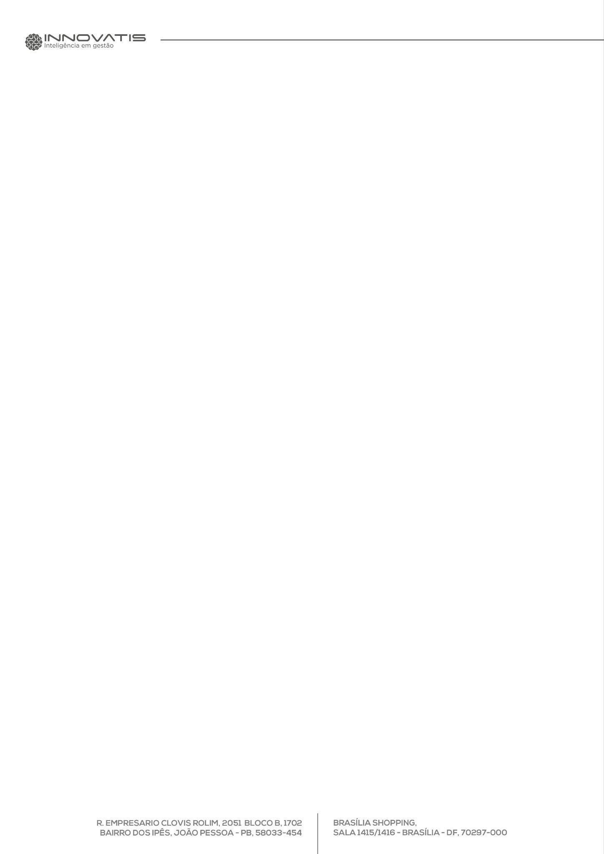
SETORES BENEFICIADOS: Tecnologia e Liderança Técnica

1. O QUE É O SISTEMA DE GESTÃO DE CRONOGRAMA?
A Gestão de Cronograma é uma plataforma interna da Innovatis voltada ao acompanhamento das atividades e entregas do setor de Tecnologia. O sistema organiza a execução em uma estrutura de Software → Sprint → Tarefa, permitindo visualizar o andamento dos projetos, responsáveis, prioridades, story points, atividades concluídas, em andamento ou bloqueadas e a evolução temporal das sprints. A plataforma funciona como uma camada de consolidação e visualização gerencial. Ela reúne informações de diferentes iniciativas tecnológicas em um único ambiente, facilitando a leitura do portfólio e o acompanhamento do progresso. O sistema não substitui uma ferramenta transacional de gestão de tarefas, como o ClickUp, mas complementa esse processo ao oferecer uma visão consolidada para acompanhamento e tomada de decisão.

2. DOR QUE ORIGINOU
O acompanhamento de múltiplos sistemas, sprints e atividades do setor de Tecnologia gera informações distribuídas entre diferentes iniciativas, responsáveis e ferramentas. Sem uma visão consolidada, torna-se mais difícil compreender o andamento geral das entregas, identificar atividades bloqueadas, acompanhar prioridades e comparar a evolução entre diferentes sistemas.
A Gestão de Cronograma surge para reduzir essa fragmentação, criando uma visão única sobre a execução tecnológica. A plataforma organiza as informações de forma padronizada e facilita o acompanhamento gerencial, permitindo que lideranças e equipes tenham maior clareza sobre o que está sendo desenvolvido, qual o estágio de cada iniciativa e onde existem possíveis atrasos ou impedimentos.

3. PROPOSTA DE VALOR
A Gestão de Cronograma transforma informações dispersas sobre execução tecnológica em uma visão consolidada e estruturada do portfólio de Tecnologia, ampliando a transparência sobre andamento, prioridades, responsabilidades e entregas.
A plataforma busca responder principalmente:
“Como acompanhar, em uma única visão, o andamento das iniciativas de Tecnologia da Innovatis, identificando progresso, prioridades, responsáveis e possíveis bloqueios?”
Seu valor está principalmente em:
- Centralizar o acompanhamento das iniciativas de Tecnologia em um único ambiente;
- Facilitar a visualização do progresso por sistema, sprint e atividade;
- Dar maior visibilidade sobre responsáveis, prioridades e entregas;
- Apoiar a identificação de atividades bloqueadas e possíveis gargalos;
- Melhorar a comunicação gerencial sobre o andamento dos projetos; e
- Consolidar informações de diferentes fontes em uma visão única para acompanhamento.

4. PRINCIPAIS FUNCIONALIDADES
Segue abaixo as principais funcionalidades do sistema:
- Visão geral do portfólio de sistemas e iniciativas de Tecnologia;
- Acompanhamento de sprints, tarefas e entregas por sistema;
- Visualização de responsáveis, prioridades, status e story points;
- Acompanhamento de tarefas concluídas, em andamento, bloqueadas e restantes;
- Cálculo e exibição do percentual de progresso das iniciativas;
- Visualização da evolução temporal das sprints; e
- Integração parcial com o ClickUp para recuperação de tarefas e subtarefas de algumas iniciativas.

